Sesi 3
Samuel Setia Perkara Kecil
Sehingga dapat jadi terang di tengah kegelapan

Tujuan dari sesi ini adalah mengajak anak-anak tetap jadi terang walaupun ada di lingkungan yang gelap.
Untuk itu anak-anak akan kita ajak merancang sebuah game / permainan yang nantinya setelah rancangan mereka selesai, mereka sendiri yang akan memainkan bersama-sama
Game ini akan dibuat dari bekas tempat telur ayam
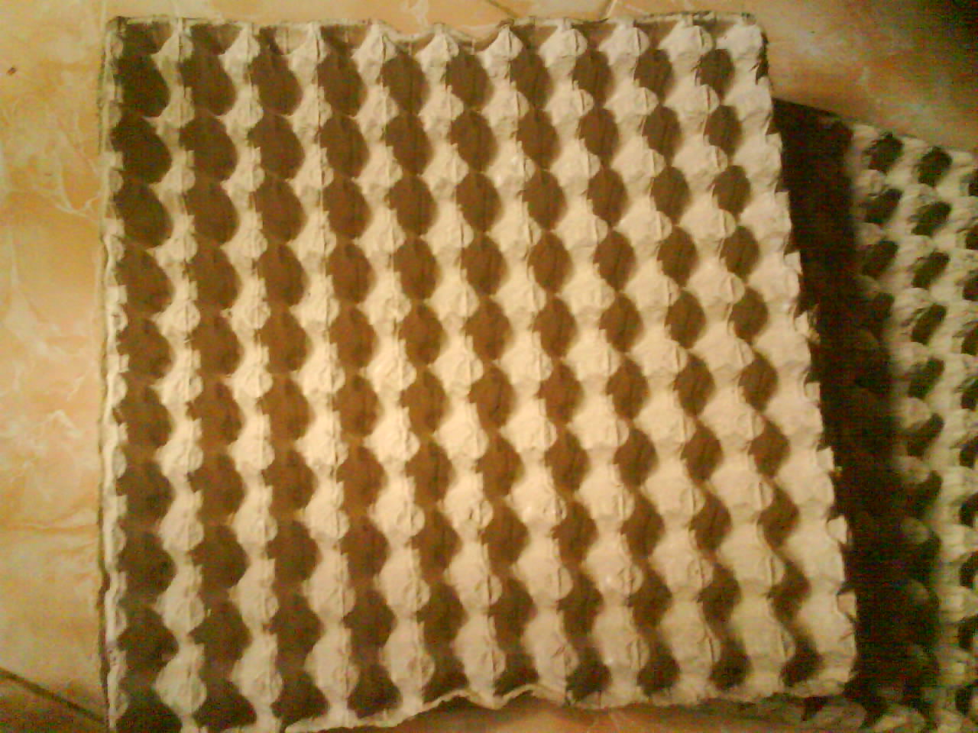http://puyuhjaya.files.wordpress.com/2012/01/egg-tray-daur-ulang.jpg

Agar tampak lebih cantik, timpakan kertas perak di atasnya.
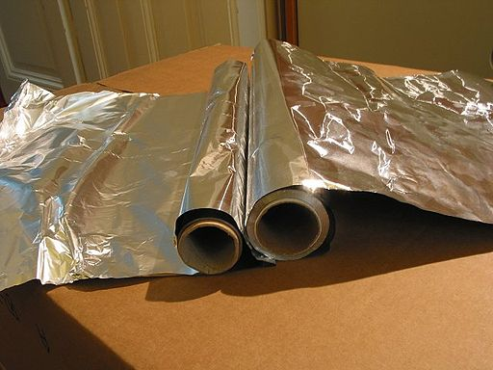
Guru menempelkan stiker nomor 1-30, atau ambil dari tanggalan bekas yang ditempelkan dengan esolasi bening
Biasanya tempat telur memiliki lubang peletakan telur dengan penggambaran kotak-kotak dan penomorannya sbb
1 | 2 | 3 | 4 | 5 | 6
12 | 11 | 10 | 9 | 8 | 7
13 | 14 | 15 | 16 | 17 | 18
24 | 23 | 22 | 21 | 20 | 19
25 | 26 | 27 | 28 | 29 | 30

Kita membutuhkan kelereng berwarna-warni untuk game ini, kalau kelereng ini mahal, bisa diganti dengan manik-manik seperti foto di bawahnya. Tips pemilihan manik-manik: pilih yang ukurannya tidak terlalu kecil dan juga pilih yang tidak licin (seperti yang bahannya dari kayu) dan juga pilih yang murah sehingga tidak memakan biaya terlalu besar, karena tiap anak nanti akan mendapat 3 biji, dan sejumlah 10 anak akan membutuhkan 30 biji manik-manik ini.




Oleh karena itu nanti akan dibutuhkan banyak board tempat telur ayam, sesuai kelompok yang ada.
Setiap kelompok akan membutuhkan 10 alat perkusi dapur untuk bell, yang akan dipersiapkan oleh guru pembimbing kelompok:

Alat perkusi dapur ini bisa diganti dengan alat perkusi biji bijian ( siapkan botol Aqua bekas yang diisi biji bijian yang berbeda sehingga menghasilkan suara yang berbeda: misalnya jagung, beras, kacang hijau dll)
Alat perkusi dapur ini bisa juga diganti dengan alat perkusi alam, semisal batu, batu bata, ranting, dll
Guru tidak boleh pinjam alat dapur di ATHAS, melainkan harus mempersiapkan dari rumah
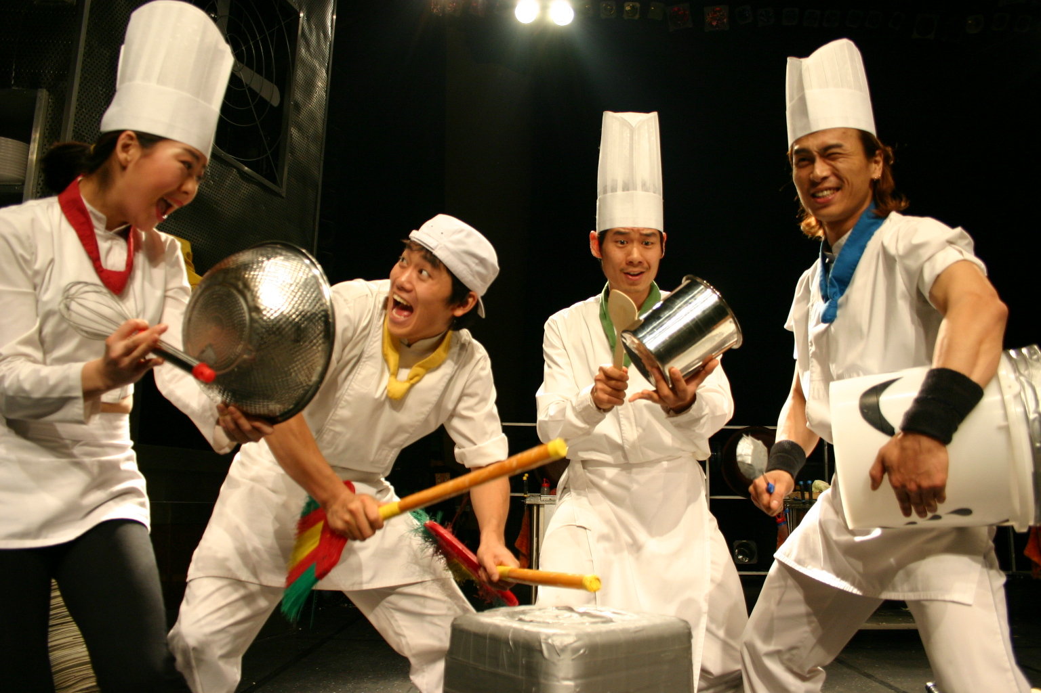

Aturan main:
- Semua draft permainan ada di Kitab Samuel
- Siapkan kertas dan ballpoint untuk setiap anak, jika diperlukan jawaban yang harus dituliskan
- Tiap board akan dimainkan oleh 10 anak.
- Tiap anak akan mendapat 3 kelereng ( sehingga dibutuhkan 30 kelereng)
- Warna dari tiap kerelereng yang di terima anak boleh berbeda-beda, boleh juga sama (karena kita tidak menggunakan metode warna melainkan menggunakan metode angka daripada setiap lubang board tempat telur ayam tersebut)
- Tiap anak akan mendapat alat perkusi dapur sebagai bell untuk menjawab pertanyaan rebutan/ pertanyaan bonus
- Ada disediakan 30 kartu
- 30 kartu akan diacak dan dibagi-bagi pada 10 anak
- Tiap anak akan mendapat 3 kartu ( jadi setelah dibagi nanti kartu akan habis, karena 3 kartu X 10 anak = 30 kartu)
- Di setiap kartu ada nomornya, kartu 1, kartu 2, dlsb
- Misalnya si Anton mendapat kartu 5, 12 dan 16, itulah lubang rumahnya (karena board juga terdiri dari 30 lubang nomor)
- Tiap anak memegang 3 kartu tersebut dan kartu kartu tersebut tetap dipegang terus oleh anak yang bersangkutan sampai permainan selesai.
- Kini pemegang kartu satu (urutan si pembaca acak, karena kartu telah tersebar dengan acak) membaca kalimat di kartu satu, setelah membaca dia pasti berhak menaruh SATU kelerengnya di LUBANG 1 pada board tempat telur ayam tersebut.
- Guru pembimbing akan memberi pertanyaan bonus (PERTANYAAN BONUS KARTU 1) , yang ditujukan pada semua pemain ( ditujukan pada 10 anak, jadi bukan ditujukan hanya pada si anak pemegang kartu 1 saja), bagi guru pembimbing akan memberikan bonus kelereng pada anak yang jawabannya :
  - Paling mengesankan
  - Paling banyak
  - Semua jawaban tepat
  - Paling cepat
  - Paling akurat
- Pertanyaan bonus ini sifatnya adalah pertanyaan REBUTAN. Untuk itu tiap anak akan disediakan BELL dari alat dapur yang bisa dipukul ( yang tidak mudah pecah), misalnya panci dan sendok, gelas plastik dan garpu, dll
- Siapa yang membunyikan pertama (misalnya anak C) akan ditunjuk oleh guru menjawab pertanyaan bonus
- Jika guru belum puas terhadap jawaban/pelakasanaan perintah pada termin bonus ini, maka guru akan meminta mereka memukul bel lagi, siapa yang pertama memukul boleh menjawab pertanyaan bonus ini, jika jawaban si anak B masih belum memuaskan , guru akan mengulangi lagi dengan cara yang sama sampai menemukan jawaban yang paling tepat/paling sesuai, Jiika sudah 3 kali diperebutkan jawaban bonus ini belum mendapat jawaban yang paling tepat, maka GURU SENDIRI YANG AKAN MENJAWAB PERTANYAAN BONUS INI.
- Bonus kelereng dari pertanyaan bonus tersebut boleh dimasukkan oleh anak pemenang yang bersangkutan di LUBANG sesuai nomor kartunya yang dia miliki, misalnya
  - Kini kartu 1 giliran si RITA
  - Rita telah menaruh kelerengnya pada lubang nomor 1
  - Guru melemparkan pertanyaan bonus, dan pemenangnya adalah Anton
  - si Anton mendapat kartu nomor 5, 12 dan 16,
  - dan si Anton menurut guru pembimbing dianggap menang dalam pertanyaan bonus dibandingkan jawaban teman-teman lainnya,
  - maka si Anton mendapat bonus 1 kelereng-
  - maka si Anton bebas menaruh satu kelereng itu di lubang rumahnya, entah di lubang nomor 5, nomor 12 ataupun nomor 16- sesuai nomor kartunya)
  - Kelereng bonus ini berbeda dengan kelereng GILIRAN, saat nanti Anton mendapat giliran membaca kartu nomor 5, 12 dan 16 tersebut
- Kini pemegang kartu dua (urutan si pembaca acak, karena kartu telah tersebar dengan acak) membaca kalimat di kartu dua, setelah membaca dia pasti berhak menaruh SATU kelerengnya di LUBANG 2 pada board tempat telur ayam tersebut.
- Guru pembimbing akan memberi pertanyaan bonus (PERTANYAAN BONUS KARTU 2) , yang ditujukan pada semua pemain ( ditujukan pada 10 anak, jadi bukan ditujukan hanya pada si anak pemegang kartu 2 saja), bagi guru pembimbing akan memberikan bonus kelereng pada anak yang jawabannya :
  - Paling mengesankan
  - Paling banyak
  - Semua jawaban tepat
  - Paling cepat
  - Paling akurat
- Dst, sampai semua kartu dibaca secara berurutan dari kartu 1-30
- Pemenangnya adalah anak yang mengumpulkan kelereng terbanyak di ketiga rumahnya. (kelereng/manik terbanyak setelah dijumlah dalam 3 rumah tersebut)
Mohon Panitia bisa mendesign kartu bolak balik- dimana kartu tampak luar bertuliskan JADI TERANG DI TENGAH KEGELAPAN , kalau bisa disertai gambar
Tampak dalam dengan draft sebagai berikut:

Kartu 1 | Dalam usia yang sangat kecil Samuel dibawa ke Silo untuk tinggal jauh dari orang tuanya, betapa mandirinya Samuel sekecil itu sudah tinggal jauh dari orang tuanya. (I Sam 1: 24)
Kartu 2 | Hofni dan Pinehas anak daripada imam Eli adalah orang dursila, dia tidak taat pada Tuhan, (I Sam 2:12) Tetapi Samuel tidak terpengaruh oleh kejahatan Hofni dan Pinehas
Kartu 3 | Hofni dan Pinehas anak daripada imam Eli, melanggar batas hak para imam. (I Sam 2: 13) tetapi Samuel tidak terpengaruh oleh kejahatan Hofni dan Pinehas
Kartu 4 | Hofni dan Pinehas melakukan dosa yang sangat besar di hadapan TUHAN, sebab mereka memandang rendah korban untuk Tuhan  (I Sam 2: 17)Tetapi Samuel tidak terpengaruh kejahatan Hofni dan Pinehas
Kartu 5 | Hofni dan Pinehas melatih bujangnya berbuat kasar kepada bangsa Israel (I Sam 2:13,17) Tetapi Samuel tidak terpengaruh kejahatan Hofni dan Pinehas
Kartu 6 | Hofni dan Pinehas, anak daripada imam Eli adalah orang dursila, dia tidak taat pada Tuhan, (I Sam 2:12) tetapi Samuel tidak terpengaruh kejahatan Hofni dan Pinehas
Kartu 7 | Hofni dan Pinehas, anak daripada imam Eli, melanggar batas hak para imam. (I Sam 2: 13) tetapi Samuel tidak terpengaruh kejahatan Hofni dan Pinehas
Kartu 8 | Hofni dan Pinehas melakukan dosa yang sangat besar di hadapan TUHAN, sebab mereka memandang rendah korban untuk Tuhan  (I Sam 2: 17) Tetapi Samuel tidak terpengaruh kejahatan Hofni dan Pinehas
Kartu 9 | Samuel menjadi pelayan di hadapan TUHAN walaupun ia masih kecil (I Sam 2: 18)
Kartu 10 | Hofni melakukan hal-hal yang tidak sopan dengan perempuan -perempuan yang melayani di rumah Tuhan. (I Sam 2: 22) tetapi Samuel tidak ikut-ikutan kelakuan Hofni
Kartu 11 | Pinehas melakukan hal-hal yang tidak sopan dengan perempuan-perempuan yang melayani di rumah Tuhan . (I Sam 2: 22) tetapi Samuel tidak ikut-ikutan kelakuan Pinehas
Kartu 12 | Hofni tidak mendengar nasehat ayahnya (I Sam 2: 25) Tetapi Samuel tetap taat pada pengawasan Imam Eli
Kartu 13 | Pinehas tidak mendengar nasehat ayahnya (I Sam 2: 25) Tetapi Samuel tetap taat pada penngawasan Imam Eli
Kartu 14 | Samuel semakin lama semakin besar dan dia semakin disukai baik di hadapan Tuhan maupun di hadapan manusia (I Sam 2: 26)
Kartu 15 | Samuel mau dinasehati , diawasi, diarahkan, oleh Imam Eli (I Sam 3:1)
Kartu 16 | Samuel tinggal di zaman yang jarang ada pengelihatan atau Firman Tuhan pada bangsa Israel ( I Sam 3:1)
Kartu 17 | Samuel setia perkara kecil, salah satu tugasnya adalah menjaga lampu rumah Allah harus tetap menyala dengan menjaga minyaknya tetap ada (I Sam 3: 3)
Kartu 18 | Samuel setia perkara kecil, salah satu tugasnya adalah membuka pintu rumah Allah di pagi hari, serta menutupnya di malam hari  (I Sam 3: 15)
Kartu 19 | Di zaman yang jarang ada Firman Tuhan untuk bangsa Israel, ternyata Samuel dapat mendengar suara Tuhan berbicara kepadanya. (I Samuel 3: 1-21) Samuel diberi Tuhan kepekaan untuk mendengar suara Tuhan
Kartu 20 | Samuel bertambah besar, dan Tuhan menyertai dia dan tidak ada satu pun dari firman-Nya yang dibiarkan-Nya gugur.  Itu artinya Samuel memegang setiap firman Tuhan yang disampaikan Tuhan kepadanya (I Sam 3: 19)
Kartu 21 | Tuhan tidak saja memperdengarkan suara-Nya pada Samuel, tetapi juga menampakkan diri-Nya pada Samuel. (I Sam 3: 21)
Kartu 22 | Perkataan Samuel sampai ke seluruh Israel.  Samuel setia memberitakan apa yang Tuhan pesankan kepada orang Israel yang disampaikan melalui dia (I Sam 4:1)  Kesetiaan Samuel pada perkara kecil membuat dia dipercayakan Tuhan menyampaikan pesan Tuhan pada seluruh bangsa.
Kartu 23 | Samuel setia melayani Tuhan sepanjang umur hidupnya (I Sam 7:15)
Kartu 24 | Samuel dengan setia berkeliling ke Betel, Gilgal dan Mizpa, dan menjalankan tugas-tugasnya sebagai hakim Israel dengan baik  (I Sam 7:15-17)
Kartu 25 | Samuel dipakai Tuhan untuk mengurapi raja Israel yang pertama, Saul (I Sam 10: 1)
Kartu 26 | Dalam menjalankan tugasnya sebagai seorang hakim, Samuel tidak pernah memeras bangsa Israel ( I Sam 12: 4)
Kartu 27 | Dalam menjalankan tugasnya sebagai seorang hakim, Samuel tidak pernah memperlakukan orang Israel dengan kekerasan ( I Sam 12: 4)
Kartu 28 | Dalam menjalankan tugasnya sebagai seorang hakim, Samuel tidak pernah menerima suap dari siapapun dari bangsa Israel ( I Sam 12: 4)
Kartu 29 | Samuel dipakai Tuhan untuk mengurapi Daud menjadi raja ( I Sam 16; 13)
Kartu 30 | Ketika Samuel mati, semua orang Israel sedih. Samuel dicintai semua orang ( I Sam 25: 1)

PERTANYAAN BONUS UNTUK DILONTARKAN GURU PADA TIAP KARTU:

Kartu 1 | Dalam usia yang sangat kecil Samuel dibawa ke Silo untuk tinggal jauh dari orang tuanya, betapa mandirinya Samuel sekecil itu sudah tinggal jauh dari orang tuanya. (I Sam 1: 24) | Sebutkan contoh-contoh mandiri itu seperti apa? Sehingga kemandirian kalian bisa jadi terang bagi keluarga kalian?
Kartu 2 | Hofni dan Pinehas anak daripada imam Eli adalah orang dursila, dia tidak taat pada Tuhan, (I Sam 2:12) Tetapi Samuel tidak terpengaruh oleh kejahatan Hofni dan Pinehas | Sebutkan contoh-contoh taat pada Firman Tuhan itu seperti apa? Sehingga ketaatan kalian bisa jadi terang bagi teman-teman sekolah kalian?
Kartu 3 | Hofni dan Pinehas anak daripada imam Eli, melanggar batas hak para imam. (I Sam 2: 13) tetapi Samuel tidak terpengaruh oleh kejahatan Hofni dan Pinehas | Siapa yang paling cepat membaca Kolose 3:5?
Kartu 4 | Hofni dan Pinehas melakukan dosa yang sangat besar di hadapan TUHAN, sebab mereka memandang rendah korban untuk Tuhan  (I Sam 2: 17)Tetapi Samuel tidak terpengaruh kejahatan Hofni dan Pinehas | Siapa yang paling berani menjelaskan arti ayat ini Mazmur 119:9 ?
Kartu 5 | Hofni dan Pinehas melatih bujangnya berbuat kasar kepada bangsa Israel (I Sam 2:13,17) Tetapi Samuel tidak terpengaruh kejahatan Hofni dan Pinehas | Siapa yang berani mencipta gerakan untuk ayat ini, Amsal 13:20?
Kartu 6 | Hofni dan Pinehas, anak daripada imam Eli adalah orang dursila, dia tidak taat pada Tuhan, (I Sam 2:12) tetapi Samuel tidak terpengaruh kejahatan Hofni dan Pinehas | Apa yang kamu lakukan jika temanmu mengajakmu mencontek?
Kartu 7 | Hofni dan Pinehas, anak daripada imam Eli, melanggar batas hak para imam. (I Sam 2: 13) tetapi Samuel tidak terpengaruh kejahatan Hofni dan Pinehas | Menurutmu kata apa dalam ayat ini yang paling tepat untuk menggambarkan sifat Hofni dan Pinehas? AMSAL 28:7 Menurutmu apakah Samuel ikut bergaul dengan Hofni dan Pinehas walaupun tinggal di tempat yang sama?  KUNCI JAWABAN UNTUK GURU ; ‘pelahap’
Kartu 8 | Hofni dan Pinehas melakukan dosa yang sangat besar di hadapan TUHAN, sebab mereka memandang rendah korban untuk Tuhan  (I Sam 2: 17) Tetapi Samuel tidak terpengaruh kejahatan Hofni dan Pinehas | Siapa yang bisa paling bagus menirukan mimik muka Hofni dan Pinehas dari gambar ini? Bagaimana dua orang ini ternyata berdosa di hadapan Tuhan, ....ini adalah sifat yang tidak perlu kita tiru !  Keterangan untuk guru: menirukan mimik muka Hofni dan Pinehas tidak berarti kita menekankan anak-anak untuk meniru dosa mereka, melainkan justru menekankan pada anak-anak kita tidak boleh meniru sikap mereka yang jahat itu.
Kartu 9 | Samuel menjadi pelayan di hadapan TUHAN walaupun ia masih kecil (I Sam 2: 18) | Saat kalian juga masih kecil sperti sekarang ini, menurutmu apa yang bisa kamu lakukan untuk melayani Tuhan di : gereja? Di rumah? Di sekolah?  Bandingkan dengan ayat ini: Kolose 3: 23  Keterangan untuk guru : melayani Tuhan tidak saja meliputi kegiatan rohani, seperti ikut paduan suara anak, dll, tetapi juga kegiatan keseharian seperti menyapu, mencuci piring, mengerjakan PR, dll
Kartu 10 | Hofni melakukan hal-hal yang tidak sopan dengan perempuan -perempuan yang melayani di rumah Tuhan. (I Sam 2: 22) tetapi Samuel tidak ikut-ikutan kelakuan Hofni | Siapa yang berani mengomentari , apa pendapat kalian terhadap kalimat ini:  “Nonton film porno atau melihat gambar porno itu tidak apa-apa, kalau sekali sekali saja, biar tidak dikira KUPER/ NGGAK GAUL”  Keterangan untuk guru:  Jika ada anak yang menyetujui kalimat tersebut, minta teman-teman lainnya siapa yang berani berpendapat lain, dan jelaskan alasanmu. Dalam kartu 10 ini hanya anak yang pendapatnya paling keren yang mendapat bonus (jadi bukan pasti yang pertama menjawab)
Kartu 11 | Pinehas melakukan hal-hal yang tidak sopan dengan perempuan-perempuan yang melayani di rumah Tuhan . (I Sam 2: 22) tetapi Samuel tidak ikut-ikutan kelakuan Pinehas | Siapa yang berani mengomentari, apa pendapat kalian terhadap kalimat ini:  “Pacaran itu nanti saja kalau sudah selesai kuliah/ sudah jadi anak pemuda. Walaupun mungkin aku dianggap aneh nggak masalah, karena aku mau jadi anak yang menunggu waktu yang tepat untuk berpacaran. ”  Keterangan untuk guru:  kita giring anak-anak memiliki persepsi bahwa saat mereka belum waktunya matang untuk berpacaran sebaiknya berteman saja dengan sebanyak mungkin orang , sehingga dapat mengenal berbagai macam karakter orang, Jika ada yang berpendapat lain (misalnya pacaran sejak SD tidak menjadi masalah)- berikan kesempatan teman lain yang berani berpendapat lain. Berikan bonus pada yang jawabannya mendekati atau sama dengan persepsi yang akan kita tanamkan ke anak-anak
Kartu 12 | Hofni tidak mendengar nasehat ayahnya (I Sam 2: 25) Tetapi Samuel tetap taat pada pengawasan Imam Eli | Terkadang orang tua kita berkesan cerewet, kuno dan terlalu banyak aturan.  Lebih mudah bagi kita untuk memberontak, melawan, bahkan tidak mau mendengarkan nasehat orang tua  Siapa yang berani menyaksikan pengalamannya saat tidak taat pada orang tua, dan ternyata mengalami hal-hal yang tidak enak, contoh tidak taat saat diminta belajar dan ternyata akhirnya tidak naik kelas. Siapa yang berani bersaksi?
Kartu 13 | Pinehas tidak mendengar nasehat ayahnya (I Sam 2: 25) Tetapi Samuel tetap taat pada penngawasan Imam Eli | Terkadang orang tua kita berkesan cerewet, kuno dan terlalu banyak aturan.  Lebih mudah bagi kita untuk memberontak, melawan, bahkan tidak mau mendengarkan nasehat orang tua  Siapa yang berani menyaksikan pengalamannya saat taat pada orang tua, dan ternyata mengalami hal-hal yang luar biasa menyenangkan pada akhirnya walaupun pada awalnya tidak enak. Misalnya dinasehati orang tua untuk menabung ternyata pada akhirnya setelah taat dan menabung sekian lama uangnya bisa dipakai untuk merayakan ulang tahun.
Kartu 14 | Samuel semakin lama semakin besar dan dia semakin disukai baik di hadapan Tuhan maupun di hadapan manusia (I Sam 2: 26) | Menurutmu sendiri, apa yang membuatmu disukai teman-temanmu ? Jawaban yang paling tepat akan mendapat bonus.  Keterangan untuk guru:  Jawaban kita giring ke kriteria KARAKTER (rajin, jujur, baik, setia, dll) , karena jika kita disukai karena kita cantik/cakep, pada saat tua dan keriput nanti tidak akan disukai lagi, atau jika kita disukai karena kita pandai, maka pada saat tua nanti, kalau pikun bagaimana?  Jelaskan ke anak-anak Samuel itu nanti pada saat tuanya, dia tetap disukai orang Israel, karena karakternya, bukan karena penampilan luarnya (I Sam 8:5) Jadi kesimpulannya; kita cakep/cantik/pandai itu baik, tetapi kita harus punya karakter yang baik. Kita tidak cakep/cantik/tidak juara kelas itu jangan membuat kita minder, tetapi kita harus punya karakter yang terpuji.
Kartu 15 | Samuel mau dinasehati , diawasi, diarahkan, oleh Imam Eli (I Sam 3:1) | Diawasi itu tidak enak, harus begini, harus begitu, selesaikan ini, selesaikan itu, ini kurang begini , itu kurang begitu, dlsb. Tetapi Samuel mau diawasi oleh Imam Eli yang sudah tua itu.  Siapa yang mulai sekarang mau seperti Samuel, mau punya sikap hati yang taat saat diawasi, dinasehati dan diarahkan oleh orang tua/ guru di sekolah?  Siapa yang berani menyatakan komitmen/ keputusannya itu di depan teman-teman?  Keterangan untuk guru; komitmen/keputusan itu contohnya seperti ini:  Mulai sekarang aku mau dengar-dengaran dan taat saat diawasi, dinasehati oleh papa, mama serta guruku di sekolah. Biarkan anak-anak membuat kalimat mereka sendiri dan harus diucapkan dengan sikap tubuh siap serta suara lantang dan tegas.
Kartu 16 | Samuel tinggal di zaman yang jarang ada pengelihatan atau Firman Tuhan pada bangsa Israel ( I Sam 3:1) | Oleh karena itulah bangsa Israel saat itu hidup jauh dari Tuhan  Siapa di sini yang setiap hari membaca Alkitab dan berdoa dan sudah memiliki jam doa pribadi/ rutin harian?  Keterangan untuk guru: untuk melihat sejauh mana mereka jujur atau tidak dengan jawabannya, guru boleh bertanya lebih lanjut, jam berapa biasanya dia bersaat teduh, dengan orang tua atau sendiri, sekarang sedang membaca kitab apa, apakah ada ayat ayat yang ditandai/ayat mas di Alkitabnya, apa saja yang biasanya di doakan, ceritakan pengalaman saat membaca Alkitab sendiri, apakah ada yang berkesan? (guru akan memilih salah satu anak yang memang terlihat bersaat teduh pribadi)
Kartu 17 | Samuel setia perkara kecil, salah satu tugasnya adalah menjaga lamu rumah Allah harus tetap menyala dengan menjaga minyaknya tetap ada (I Sam 3: 3) | Lampu di rumah Allah tidak boleh padam, jadi Samuel bertugas menjaga lampu itu terus menyala. Dia harus selalu melihat persediaan minyaknya, dan dia harus selalu waspada. Apakah kalian selalu ‘waspada’ dengan tugas kalian PR, ULANGAN , BELAJAR, TEST, BUKU, ALAT TULIS, DLL?  Coba ceritakan ! (hitung yang angkat tangan paling sering)  - Siapa yang selama sekolah tidak pernah kehilangan pensil/ballpoint sama sekali, merawat alat tulisnya dengan teliti?  - Siapa yang tidak pernah kehilangan buku tulis/paket?  - Siapa yang selama sekolah tidak pernah mendapat nilai 4 saat ulangan pelajaran apa pun?  - Siapa yang kalau belajar di rumah tidak perlu disuruh-suruh dan tidak perlu ditemani mama?  - Siapa yang tidak pernah bolong mengerjakan PR-nya, jadi PR-nya selalu dikerjakan dengan baik?  - Siapa yang jadi juara kelas?
Kartu 18 | Samuel setia perkara kecil, salah satu tugasnya adalah membuka pintu rumah Allah di pagi hari, serta menutupnya di malam hari  (I Sam 3: 15) | Apakah kalian membantu mama di rumah, misalnya membersihkan kamar, mencuci piring, menyapu, mengepel, menata kamar mandi, dll?  Siapa yang berani bercerita bahwa dia di rumah membantu mama?  Keterangan untuk guru: perhatikan apakah dia melakukan tugas rumah itu dengan rutin, sukacita tanpa dipaksa, dll
Kartu 19 | Di zaman yang jarang ada Firman Tuhan untuk bangsa Israel, ternyata Samuel dapat mendengar suara Tuhan berbicara kepadanya. (I Samuel 3: 1-21) Samuel diberi Tuhan kepekaan untuk mendengar suara Tuhan | Siapa di sini yang bisa menceritakan pengalamannya mendengar suara Tuhan. Suara Tuhan bisa seperti Samuel ( audible- langsung terdengar di telinga jasmani) bisa juga di dalam hati, seperti ada suara yang mengingatkan “Jangan bohong....”
Kartu 20 | Samuel bertambah besar, dan Tuhan menyertai dia dan tidak ada satu pun dari firman-Nya yang dibiarkan-Nya gugur.  Itu artinya Samuel memegang setiap firman Tuhan yang disampaikan Tuhan kepadanya (I Sam 3: 19) | Sebutkan salah satu ayat saja yang kamu hafalkan ( tidak boleh melihat Alkitab)  Ayatnya boleh ayat dari mana saja, tetapi harus lengkap kitab, pasal dan nomor ayat  Keterangan untuk Guru: anak yang angkat tangan duluan beri kesempatan, jika salah, anak yang angkat tangan kedua, dst Chek ayat mereka dari Alkitab langsung.
Kartu 21 | Tuhan tidak saja memperdengarkan suara-Nya pada Samuel, tetapi juga menampakkan diri-Nya pada Samuel. (I Sam 3: 21) | Samuel bertumbuh menjadi seseorang yang sangat dekat dengan Tuhan.  Siapa di sini yang paling cepat membaca Mazmur 62: 2, 6 dan dapat menjawab pertanyaan ini:  “Menurut mazmur 62:2 dan ayat 6 apa yang bisa membuat kita tenang ? dan mengapa hal itu bisa terjadi?”
Kartu 22 | Perkataan Samuel sampai ke seluruh Israel.  Samuel setia memberitakan apa yang Tuhan pesankan kepada orang Israel yang disampaikan melalui dia (I Sam 4:1)  Kesetiaan Samuel pada perkara kecil membuat dia dipercayakan Tuhan menyampaikan pesan Tuhan pada seluruh bangsa. | Samuel terpanggil menjadi nabi Tuhan yang dipakai Tuhan atas seluruh bangsa Israel.  Nah...siapa yang berani mencita-citakan sesuatu yang ada dalam dirinya yang bisa dipakai Tuhan menjadi berkat buat bangsa INDONESIA  Keterangan untuk guru: misalnya sang anak menjawab ingin jadi dokter, dan mengobati masyarakat yang sakit – itu sudah dikatakan berbuat buat bangsa Indonesia.
Kartu 23 | Samuel setia melayani Tuhan sepanjang umur hidupnya (I Sam 7:15) | Siapa yang berani memperagakan Samuel yang sudah tua ( bungkuk, memakai tongkat, suaranya sudah tua, dan juga giginya sudah ompong)
Kartu 24 | Samuel dengan setia berkeliling ke Betel, Gilgal dan Mizpa, dan menjalankan tugas-tugasnya sebagai hakim Israel dengan baik  (I Sam 7:15-17) | Siapa yang berani Memperagakan saat Samuel memberi ucapan selamat tinggal pada anak dan istrinya setiap kali dia akan berangkat ke luar kota, menjalankan tugasnya dengan setia.
Kartu 25 | Samuel dipakai Tuhan untuk mengurapi raja Israel yang pertama, Saul (I Sam 10: 1) | Orang Israel tadinya dipimpin langsung oleh Tuhan sendiri, atau disebut Teokrasi, dimana pemerintahan suatu negara dipimpin oleh wakil Tuhan, yaitu pada saat itu dipimpin oleh Hakim Israel , dan pada saat itu dijabat oleh Samuel, akan tetapi karena bangsa Israel ingin memiliki raja seperti bangsa-bangsa lain, akhirnya bangsa Israel mendesak untuk adanya raja (berganti menjadi negara Monarki, yang dipimpin oleh seorang raja) . Pada awalnya hati Samuel menjadi kesal (I Sam 8: 1-9) , karena merasa ditolak, tetapi kemudian dia berdoa pada Tuhan, dan Tuhan mengatakan sebenarnya yang orang Israel tolak adalah TUHAN sendiri.  Akhirnya Samuel taat pada Tuhan mengurapi SAUL.  Apakah kalian bisa memuliakan nama Tuhan dengan cara mendukung teman kalian yang sedang ditunjuk mengikuti lomba sedang kamu tidak ditunjuk? Apakah kamu marah dan iri pada temanmu yang ditunjuk itu?  Ceritakan pengalamanmu itu !
Kartu 26 | Dalam menjalankan tugasnya sebagai seorang hakim, Samuel tidak pernah memeras bangsa Israel ( I Sam 12: 4) | Siapa yang bisa jelaskan arti kata ‘memeras’  Penjelasan untuk guru: arahkan arti kata ini dalam hubungannya dengan profesi Samuel sebagai seorang HAKIM Israel
Kartu 27 | Dalam menjalankan tugasnya sebagai seorang hakim, Samuel tidak pernah memperlakukan orang Israel dengan kekerasan ( I Sam 12: 4) | Siapa yang bisa jelaskan arti kata ‘memperlakukan orang dengan kekerasan’  Penjelasan untuk guru: arahkan arti kata ini dalam hubungannya dengan profesi Samuel sebagai seorang HAKIM Israel
Kartu 28 | Dalam menjalankan tugasnya sebagai seorang hakim, Samuel tidak pernah menerima suap dari siapapun dari bangsa Israel ( I Sam 12: 4) | Siapa yang bisa jelaskan arti kata “menerima suap’  Penjelasan untuk guru: arahkan arti kata ini dalam hubungannya dengan profesi Samuel sebagai seorang HAKIM Israel
Kartu 29 | Samuel dipakai Tuhan untuk mengurapi Daud menjadi raja ( I Sam 16; 13) | Raja Daud adalah raja yang luar biasa dan Tuhan memakai Samuel untuk mengurapi Daud. Betapa luar biasa.  Apa yang kau katakan saat Tuhan memakai engkau menjadi berkat buat orang lain?
Kartu 30 | Ketika Samuel mati, semua orang Israel sedih. Samuel dicintai semua orang ( I Sam 25: 1) | Tuliskan apa yang engkau ingin orang lain katakan tentang dirimu saat kamu mati nanti.

Kesimpulan dari semua nomor 1-30
Samuel berhasil menjadi terang di tengah kegelapan lingkungan sekitarnya, dan seumur hidupnya dia memuliakan nama Tuhan dalam tugas pelayanannya .

Doa penutup: Tuhan kami ingin jadi anak-anak yang bisa jadi terang di mana pun , di rumah, di sekolah, di tempat les, di mana saja, sehingga walaupun ada teman-teman yang tidak takut akan Tuhan, kami mau tetap jadi terang buat mereka yang hidup dalam kegelapan.

Ayat mas tidak diperlukan karena sepanjang materi sudah banyak membuka ayat mas

Estimasi Waktu:
Pembagian kartu dan 3 manik manik/kelereng untuk tiap anak: 5 menit
Permainan untuk 30 kartu: 30X 3 menit = 90 menit
Kesimpulan akhir dan doa = 5 menit
Total 105 menit = 1 jam lebih 45 menit

